**河南科技学院**

**2023届本科毕业论文（设计）**

**基于物联网云平台的气象站环境信息监测系统设计**

|  |  |  |
| --- | --- | --- |
| **学 号：** |  | **20191544116** |
|  |  |  |
| **姓 名：** |  | **任秉中** |
|  |  |  |
| **专 业：** |  | **通信工程** |
|  |  |  |
| **学 院：** |  | **信息工程学院** |
|  |  |  |
| **指导教师：** |  | **赵欣（讲师）** |
|  |  |  |
| **完成时间：** |  | **2023年5月** |

**摘 要**

随着时代的进步，人们对气象信息的准确性和及时性的需求日益增加。然而，传统的气象站通信组网技术存在诸多挑战，如复杂性、昂贵的建设成本、低效的信息传输以及较高的能耗，因此不适合大规模应用。人们如何能更快更准确地获取气象信息成为了当下急需解决的问题。

因此本课题设计了一个以STC15为主控制芯片，结合温湿度传感器、土壤湿度监测模块、降水量检测模块、光电门模拟测量风速四大模块组成的气象环境监测系统。首先该系统通过各种传感器对温湿度、降水量、风速、风向等综合环境信息进行数据采集、数据处理，其次通过STC15F2K60S2芯片将实时天气监测的数据通过WiFi模块传输到公共onenet云平台。最后该系统通过OLED屏幕上来显示各项环境信息。其中本系统具体实现了以下功能，首先利用STC15F2K60S2的外接OLED屏点亮，设置字库，图片显示，其次是温度，湿度，风速风向显示，最后是云平台能接收并显示来自WiFi通信模块传输的各传感器数据。实现了自然环境中空气温度、湿度、风速风向、降水量等数据的测量，可以实时显示和数据传输，可用于基础的天气情况检测和天气预测的基础数据收集。

**关键词：**天气监测系统；单片机；DHT11温湿度传感器

**Paper title**

# 

# Abstract

The content of this research is a real-time remote monitoring of meteorological environment with STC 15 chip as the core, integrating temperature and humidity sensor, wind speed and wind direction and other data.The STC15F2K60S2 chip transmits real-time weather monitoring data to the public onenet cloud platform, which is then displayed through the WiFi module. This data collection, processing and display of comprehensive environmental information such as temperature, humidity, precipitation, wind speed and direction by various sensors is displayed on the OLED screen. The following functions are specifically implemented: first, the STC15F2K60S2 external OLED screen is lit, set the word library, picture display, temperature, humidity, wind speed and wind direction display, and third, the cloud platform can receive and display the sensor data transmitted from the WiFi communication module. It realizes the measurement of air temperature, humidity, wind speed, precipitation and other data in the natural environment, which can be displayed and transmitted in real time, and can be used for the basic data collection ability of basic weather condition detection and weather prediction.

**Keywords:** Weather monitoring system; Single chip microcomputer; DHT11 Temperature and Humidity sensor

**目 录**

[摘 要 I](#_Toc9942" \o "#_Toc9942)

[Abstract II](#_Toc13003" \o "#_Toc13003)

[1 绪论 1](#_Toc5779" \o "#_Toc5779)

[1.1课题的研究背景及意义 1](#_Toc26420" \o "#_Toc26420)

[1.2课题的发展与现状 1](#_Toc2200" \o "#_Toc2200)

[2 监测系统设计方案 3](#_Toc5379" \o "#_Toc5379)

[2.1任务分析 3](#_Toc24234" \o "#_Toc24234)

[2.2 系统设计方案选择与对比 3](#_Toc13042" \o "#_Toc13042)

[2.3系统总体框 7](#_Toc26775" \o "#_Toc26775)

[3 系统硬件设计 8](#_Toc7586" \o "#_Toc7586)

[3.1单片机最小系统的设计 8](#_Toc29762" \o "#_Toc29762)

[3.2 显示电路设计 9](#_Toc26637" \o "#_Toc26637)

[3.3 温湿度检测电路设计 10](#_Toc23256" \o "#_Toc23256)

[3.4风速风向检测模块设计 12](#_Toc14432" \o "#_Toc14432)

[3.5土壤湿度和降水量检测模块设计 13](#_Toc23744" \o "#_Toc23744)

[4 软件设计 14](#_Toc24062" \o "#_Toc24062)

[4.1系统主程序设计 14](#_Toc9076" \o "#_Toc9076)

[4.2 WiFi连接测试 15](#_Toc20000" \o "#_Toc20000)

[4.3数据测量程序设计 15](#_Toc32" \o "#_Toc32)

[4.4显示程序设计 16](#_Toc10887" \o "#_Toc10887)

[5 仿真测试 17](#_Toc9932" \o "#_Toc9932)

[5.1 系统参数的设定 17](#_Toc18815" \o "#_Toc18815)

[5.2 系统软件的烧写 17](#_Toc15632" \o "#_Toc15632)

[5.3 测试结果 17](#_Toc10454" \o "#_Toc10454)

[5.4测试总结 19](#_Toc17864" \o "#_Toc17864)

[参考文献 21](#_Toc29459" \o "#_Toc29459)

[致 谢 22](#_Toc12284" \o "#_Toc12284)

[附录 原理图 23](#_Toc30552" \o "#_Toc30552)

1 绪论

1.1课题的研究背景及意义

二十一世纪是信息高速发展的时代，如何获取信息、如何传播以及应用信息己成为衡量一个国家和社会综合实力的重要标志。信息以及相应的信息技术已经深入生活的方方面面，信息技术的普及在诸多领域产生了深远的影响。天气信息作为一种重要的信息形式，在人们的生活中起着不可或缺的作用，工业、农业、航空航天、能源开发等领域都离不开天气信息的辅助。

“天气”一词描述的是一种重要的自然现象，它包括空中的温度、湿度、空气压力、风力、风向、雨量、阳光强弱等气象因素。而“天气监测”则意味着使用合理的技术手段，对这些因素进行实时的观察和分析，从而提供精确、实用的、可靠的天气信息。

为了获取准确而实时的天气信息，人们进行了许多尝试，其中最原始的方法是通过人的主观感知能力来估测即时天气信息，随着社会的不断进步与发展，生产力水平以及技术能力的提高，人们又发明了一些天气观测工具，例如液体温度表、雨量计、湿度表、风速计等[1]。通过人力或者机械仪表进行天气监测具有简单高效的优点，但也有明显的缺点，例如信息不准确，精度受限制，仪器安放困难，野外维护性差等。

进入二十一世纪，随着传感器技术以及计算机网络技术的兴起和发展，天气监测技术实现了真正意义上的飞跃，天气监测进入电子信息时代。自动天气监测器的出现标志着天气监测进入完全自动化的时代。自动天气监测器一般由传感器、通信系统、控制器、数据处理装置以及电源等模块构成，其在计算机或嵌入式处理器控制下自动完成天气资料的收集、存储、传输等任务，具有智能化、集成化等特点。

综上所述，设计一个在计算机或嵌入式处理器控制下自动完成天气资料的收集、存储、传输等任务，具有智能化、集成化等特点的实时天气监测监测系统是很有必要的。

1.2课题的发展与现状

20世纪70年代，一些发达国家已经在国际上逐渐展开了对环境的研究和探索。1984年，康涅迪格州的一栋废旧的大厦被彻底的重新装修，采用先进的计算机技术，对其内部的空调、电灯、电梯进行全面的监管，并且配置e-mail、电话、情报资讯等多种功能，从而成为全球第一座真正意义上的智慧型建筑。20世纪80年代末，随着科学技术的飞速发展，一种新型的商业化系统应运而生，它利用先进的总线技术，可以实现对住户内部的多种通讯、家庭娱乐、安全检测等设施的实时监测、调节与维护。随着技术的进步，越来越多的新型无需任何特殊设备的环保解决方案正在欧洲、美国、东南亚等国际社会中迅速流行，特别是新加坡、美国、日本等国际社会，它们的应用越来越广泛，受到越来越多的关注。可是对于环境的研究和分析每一国家都是不同的，进度不统一，所以也没有其市场的发展方向和研究目标不具有一致性，在国际上难以形成相同的标准。

近年来，由于传感技术的不断完善，许多自动化的检测手段都得以实现，而农业大棚的温度监控系统尤为突出。与此同时，为了跟上全球的步伐，许多国家都开始采购和研究最新的农业大棚温度监控系统，从而为我们的科学研究和技术创新带来强大的支撑。随着科技的进展，越来越多的先进的传感技术正在应用于现代的监测与控制领域，例如，Sensiron集团使用CMOSens专利技术来调节其精密的湿度传感器，这种科技在当今的市场上得到广泛应用，它不仅可以显著改善测量的准确性，而且还可以实现更加复杂的功能，使得智能湿度传感器可以实现由单一信号到多信号的转换，这也为科学家们构建出更加灵活、可靠的多信号温湿度监测与控制体系奠定了基础。这项改进大大提高了测量效率。

随着国际社会的大规模推广，荷兰、以色列、澳大利亚、美国等欧美国家已开始采用先进的技术，比如全自动的照明系统、滴灌系统、喷灌系统，来实现精确的控制，从而大大提升了农业生产效率，2007年，这些国家还大量提供了财政支持，从而促进了智能家居的快速普及。在许多发达国家，为了满足农民们日益增加的收入，他们会精心调整农田中各个部分，如照明、灌溉、施肥，以及其他必不可少的操作流程，以便让智慧型农场里的农民们可以更加轻松地完成任务，同时也可以让他们获得更好的收成。随着荷兰、以色列、澳大利亚、美国等国家对智能家居的深入研究，他们已经大大利用信息、电气等领域的最新技术，将其融入到农业生产中，从而有效地减少劳动力、降低成本，并且大大改善作品的品质，从而大大推动了他们在此领域的研究和实践。

98东南亚家用器具与计算机消费品全球博览会上，中国以其独特的家庭智能化技术，以1995年5月的成果，为全球居民提供了一个全新的体验。到了2000年开始阶段，微软公司出于对全部室内家用电器的控制和管理的目的已经确立了 “家庭网络标准”技术，与此同时还大力推广“即插即用”标准技术，该项技术的优势就在于家庭网络能够接入不同的设备。三星公司已经在2007年以后同时在中国和韩国推出了一种利用机顶盒和网络集中控制家居网络来连接家居的家电设备、自动控制、安防设备及娱乐和信息中心的宽带互联的环境系统 。随着“家庭智能化系统”技术的发展，美国和新加坡的 都拥有超过5000户的家庭，其中美国的数量超过四万户，而新加坡的数量更是超过30个，为当地的居民带来更多的便利。

当前形势下，NEYWELL公司的环境产品、Vantange家居自动化系统、STARGATE的家居自动化系统、ALdeluxe环境系统以及NI环境系统等等多种智能家电和环境产品逐渐在市面上出现和发展。

在2005年6月国家已经确定了其行业标准，分别是信息产业部颁布的《家庭网络平台》和《信息设备资源共享协同服务》推出的10版两个系列标准。自2006年起，随着技术的进步，环保产品的普及率迅速提升，由2001年的不足10%跃升为60%，这表明，与过去的情况相比，这些技术的应用越来越广泛，使得智能化的技术成为一种必需的手段，而非一种可供选择的方案。2007年11月，深圳安博会举行，多家门禁对讲厂家纷纷参与，将多种环保产品带到现场，其中包括安罗格朗有限公司的“Bticino环境系统”、福建冠林、佳乐科技的环保终端系统以及厦门振威的“居逸环境系统”，为消费者提供了更多的选择。

最近一些年以来，我国越来越多的公司逐渐将符合客户需求的环境产品推广出去，这成为了许多开发厂商、集成商以及各大装修公司宝贵经验基础的来源，掀起来了一场对于环境创造高效、低耗的系统的讨论热潮。

2 实时天气监测系统的设计方案

## **2.1任务分析**

在此项目中，我们重点关注四个方面：测量温度、湿度、风速、方向、雨量、数据展示和报告。我们希望把它们融入气象预报中，并使用单片机进行系统性的反馈，从而提供一个全面的、多种功能的智能气象监控。

由于现代气象测量数据需要人工测量或者需要实地监测，本设计主要解决测量数据的成本和测量数据的远程传输问题，设计初步设想为测量单位地区的温湿度、风速风向、降水量灯数据，经过函数处理后在终端显示和通过WiFi数据发送到云端。需要考虑到设计的成本问题和设计的适用环境问题，需要大大提高气象监测的实用性。

## **2.2 系统设计方案选择与对比**

为了提高系统的性能，我们选择了一种新的技术来改善系统的性能。这种技术使用了一个AT89C51的单片机和一个DHT11的温湿度传感器，设计框图如图2-1所示：



**图2-1 方案一设计框图**

（1）AT89C51单片机

ATMEL公司生产的AT89C51单片机具有低电压和高性能的特点[1]，其引脚图如图2-2所示：

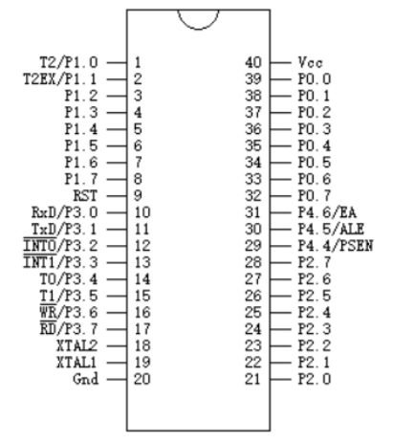

**图2-2 AT89C51引脚图**

单片机性能：本系列单片机有4K字节程序储存空间，最高工作频率可达24MHz，有1024位内部RAM用于基本运行数据储存，内部有2个内部定时器，满足基本的设计要求[2]。

（2）DS18B20温、湿度传感器

为了更好的测量温湿度，温、湿传感器分别采用DS18B20传感器、NRGHR-5湿度传感器。

DS18B20高温感应器具备良好的连接性能，它的型号繁多，从LTM8874到LTM8877，甚至在特定的环境下，也能够满足各类需求，比如通过管道、螺旋、磁铁吸附等形式的感应器。DS18B20高温感应器经过精心包装，能够满足多个复杂的高温需求，包括但不限于：高炉水循环系统、锅炉、车间、农村大棚、电缆沟、洁净室、弹药库、以及其他狭窄的空间中的温度监测。此外，它的特性是：抗腐蚀性强、尺寸紧凑、操作简单，能够满足多个复杂的温度监测需求。该设备的温度控制能够被有效地调节到55℃~+125℃之间，并且当温差介于-10~+85℃之间时，它的准确性达到±0.5℃。

NRGRH-5湿度传感器以其低廉的价格、可持续测量的特性而著称，但是它仍然需要外部电源才能正常运行。该传感器采用聚合物电阻制造，可以产生线性信号，同时具有较高的反应灵敏度和长期稳定性，可以通过线性模拟电压来实现。

通过引入STC15增强型单片机和温、湿度模块，我们可以实现对外界环境的实时监测，具体的设计框架如图2-3所示：



**图2-3 实时天气监测系统设计总框图**

（1）STC15F60S2单片机

STC15F60S2单片机具有出色的低功耗和高性能，它采用了CMOS8位微控制器技术，与C51单片机完美结合，具有良好的兼容性和可靠性。其引脚图如图2-4所示：

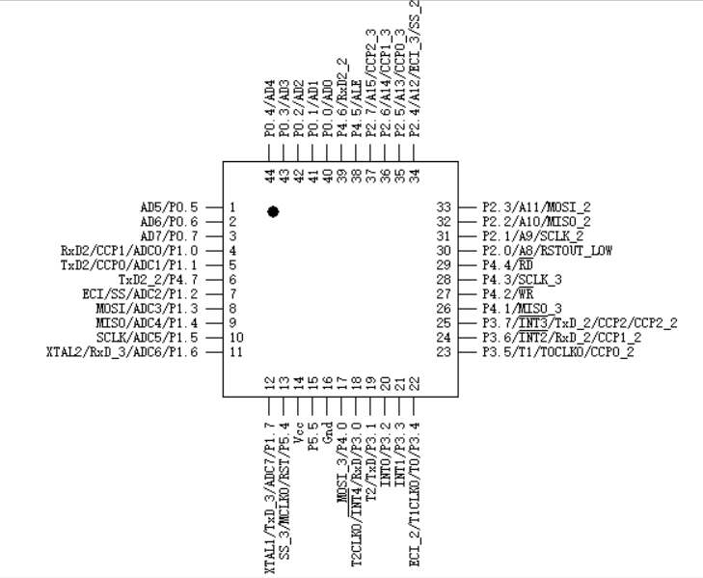

**图2-4 STC15单片机引脚图**

这款新型的单片机具备更快的性能，它的实际工作频段提升到190MHz，比传统的8051单片机快出8倍，而且它的实际使用频率也提升到280MHz。它的内置8KROM字节，支持大量的数据存取，并且新增P4口，以及32个I/O口，还提供ISP的在线编程功能，还配备三个定时器/计数器[3]，以提升整个设备的性能。15单片机用的是异步串行口，可在软件中实现多个UART。

（２）DHT11温、湿度传感器

DHT11温湿度感应器是由环境温度信号与湿度传感器组合而成，它的精度极为出色，可实现从0℃到50℃的温度变化，且精度可达±2℃，湿度变化可达20%-95%，精度可达±5%，而且它的工作电压可调节至3.3V-5V，采用单总线传输，大大降低了系统的操作难度。

（3）土壤湿度监测模块

经过精心改进，这款土壤湿度传感器具有优异的导电特性，它不仅具有更大的感应面积，而且更耐腐蚀，从而有效地避免了因接触土壤而产生的腐蚀，从而大大增强了它的耐久性。此外，它具有自动调整阀值功能，当土壤湿度低于预先设置的阈值时，DO 会发射较强的信号，而当温度升至预先设置的阈值时，DO 会发射较弱的信号。该比较仪使用了 LM393 芯片，可以有效地提高传感器的性能，并且具有3.3V-5V的输出功率。

（4）水位监测模块

该模块用作水位大小检测，低功耗运行，使用直流5V供电，工作电流小于20mA，以AO模拟量输出，使用单片机P1引脚内部ADC获得相应数据，在相应位置显示，工作温度在10℃-30℃，工作湿度在10%~90%，适用于大部分自然环境的降水量测量。

（5）esp-01s WiFi模块

该模块有数据传输到网络和数据终端控制等功能，系统中使用到单片机测量数据传输到网络终端的功能，此模块用3.3V直流电供电，可实现快速的网络连接，可与onenet公众云平台进行连接，进行数据的发送。

（6）经过优化，我们提出了一种新的解决方案，它既降低了成本，又提高了测量精度。这种新解决方案的优势包括：STC15单片机的性能优越，它的工作频率范围广，I/O口的使用次数少，ISP的在线系统的可编程功能，以及它的P1和8位的引脚，这些都使得它的使用非常容易。它们能够在不通过A/D转换的情况下被单片机所识别。。多个计时器/计数器可使多个模块进行数据同时测量和发送[4]。采用DHT11温湿度传感器可以大大简化硬件电路的设计和焊接，而且它的输入信号是数字的，而且它的电压也能够与单片机相兼容。

## **2.3系统总体框图**

经过对任务的深入分析和精心设计，我们可以构建出一个完整的系统架构，其系统设计如图2-5所示：



**图2-5实时天气监测系统设计总框图**

此系统使用STC15单片机作为中央处理芯片，选用DHT11温湿度传感器、霍尔元件、光电门水深检测模块和土壤湿度检测模块等作为媒介采集户外环境参数，经过单片机转化为可显示的数据在液晶显示器上显示，并通过网络设备将单片机和远程终端设备联系起来，通过设置系统参数使实时天气监测系统自动根据环境参数的变化做出响应，达到环境参数恒定。

3 系统硬件设计

## **3.1单片机最小系统的设计**

STC15拥有一个极具性价比的CMOS8位单片机，它拥有极佳的低电流性能，并且使用ATMEL公司的先进的非易失性存储技术，可以与MCS-52指令控制系统完美结合，同时还配备了一个可供选择的8位CPU以及一个Flash存储单元。STC15单片机的引脚图如图3-1所示：



**图3-1 STC15单片机引脚图**

单片机的核心部分包括晶体管、输入输出线、存储器、数据总线、以及外部接线。这些部分构成了一个完整的单片机，它们可以帮助我们理解并操纵一个特定的模块。在使用这些部件的过程中，我们可以通过调整模块来改变模块的性质，并使它们保持在一个特定的模块中。通过采用先进的技术，我们可以大大提高复位的准确性，无论是通过上电还是通过按键，都能够达到良好的复位效果。为了更好地满足这一目的，我们采取了一种新的技术，即采用上电直接复位的方法[5]，以节省大量的资源。

为了提高性能，我们在设计基本电路时，将31引脚内置了高电平，以便更好地支持内部存储器。单片机最小系统电路图如图3-2所示：

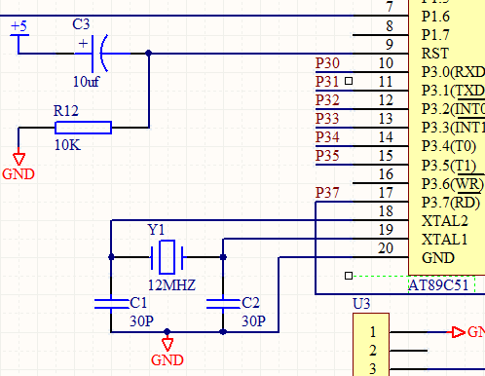

**图3-2 单片机最小系统电路图**

由于使用STC15系列单片机，LQFP44封装的外形，其内部自带12MHz晶振，其省略了外接晶振，其 P1引脚内部寄存器自带ADC转换功能，可直接节省外接AD转换模块，其正常由外界提供4.2-5.5V直流电压，单引脚口可最高20mA电流。由于15 单片机继承了传统8051系列单片机P0引脚的性能，所以使用时需要外接上拉电阻，所以在设计时避开P0口的使用。15单片机相对于传统8051系列单片机多加一个T2计时器，避免了WiFi数据发送时与其他数据测量时序的冲突。

3.2 显示电路设计

OLED屏幕拥有极其出色的性能，它的0.96寸的体积极其轻薄，使得它能够轻松地放置在任何大型显示器或其他显示器上，而且它的显示能力极强，能够提供出色的色彩和细节，使得观众能够从多个方向欣赏到精彩的画面，而且它的显示能力也远远超过了其他显示技术，它的显示能力也远远超过了其他显示方式，而且它的能源消耗也极其少，因为它的屏幕能够提供极大的节能和环保。通过改进技术，我们可以大幅提高设备的电池寿命。OLED模块原理图如图3-3所示：

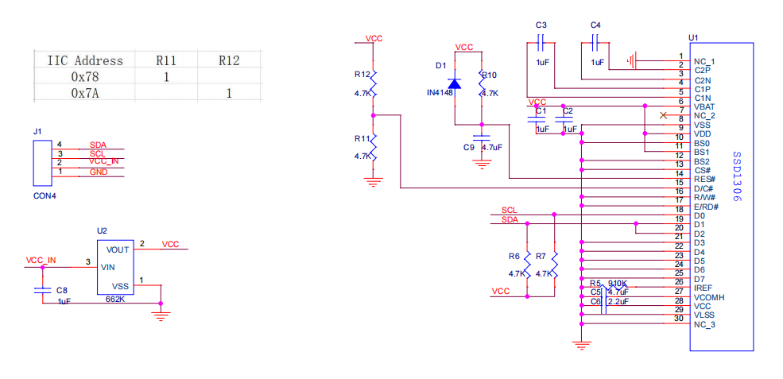

**图3-3 OLED模块原理图**

0.96寸OLED屏幕模块是一种小尺寸的OLED显示器，用于显示各模块测量的数据，使用外接提供5V直流电压。直接连接在单片机I/O口进行数据通信，使用IIC通信方式与单片机进行数据传输，使用专用指令集与单片机通信，定位显示数字变量、字符和图片。本系统中使用P2.1和P2.2引脚与单片机连接，其中P2.1引脚用于使屏幕数据接收频率与单片机运行速度相映，P2.2引脚用于屏幕显示的每一帧数据的显示[6]。在循环显示时不能被其他驱动过度干扰，所以将显示的运行放在单片机内部定时器中单独运行。

3.3 温湿度检测电路设计

DHT11湿度传感器是我们的首选，它不需要进行任何调试，安装方便。此外，它还可以通过整合传感器、放大器、模数转换器以及总线接口来降低部署数量，并且可以显著降低硬件的负担。此外，它还可以极大地改善系统的性能，并且可以快速响应环境变化。其接线原理图如3-4所示：

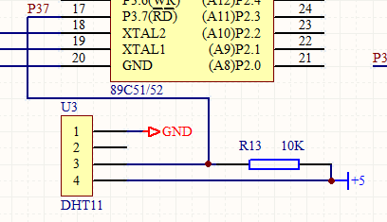

**图3-4 DHT11与单片机的接线原理图**

当DHT11的数据传输完成并且经过校验，其最终的湿度、温度以及小气压的值均为8位整数、小气压、整小气压、小气压的值的倒序。其通信过程如图3-5所示：

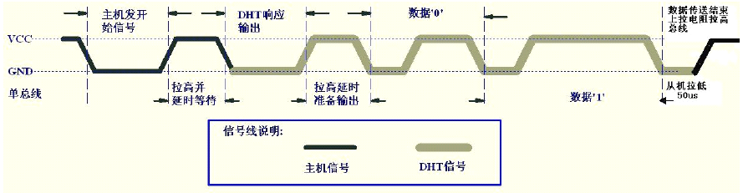

**图3-5 DHT11通信过程**

当DHT11温湿传感器接受到初始信号时，它的总线就会进入一种静止的状态，而这种静止的时长不得小于18ms。然而，如果要让它及时做出反应，就需要把总线的电平降至一个较低的水平，这样才可以让它及时做出反应，而这个反应的时长可以从DHT11温湿传感器的输入中获得20~40us。根据DHT11传感器的反馈，可以从图3-6中看出其反馈特性。

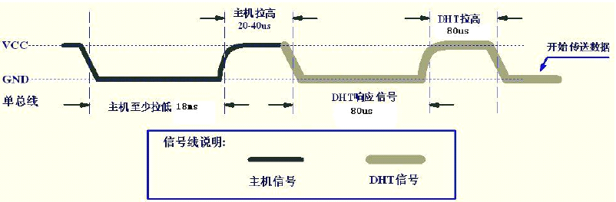

**图3-6 DHT11传感器的响应信号**

当电平较低时，DHT11温湿传感器会产生反馈，反馈完毕之后，系统会调整电平至80us，这样就可以进行传输，从而使得每次传输的数据均从50us的较低电平开始，而这个电平的大小则取决于传来的数字的大小，有的可能是0，有的可能是1。在一条信息EOT之后，DHT11会降低整条信道的传输速率至50us，然后再次启动，使整条信道处于无用的状态。其0和1的变化趋势如图3-7、3-8所示：

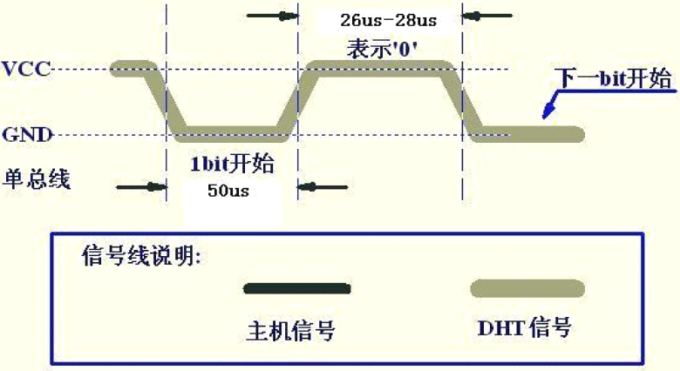

**图3-7 数据0的波形图**

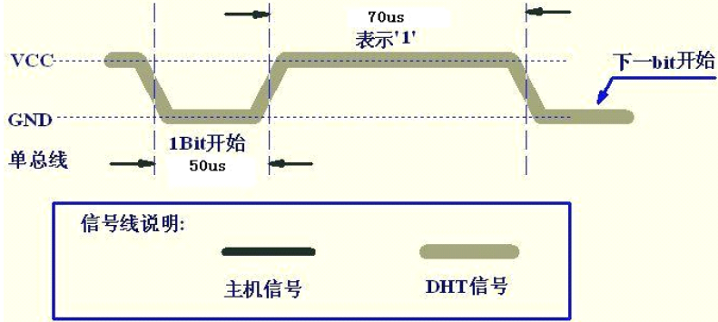

**图3-8 数据1的波形图**

3.4风速风向检测模块设计

霍尔原件是一种用于测量磁场的传感器，通常可用于测量方向。测量方向电路设计可以采用基于霍尔元件的方式，霍尔元件具有高精度和高灵敏度，可以测量微小的磁场变化；由于霍尔元件没有机械部件，因此其寿命比其他传感器更长；霍尔元件的功耗很低，因此非常适合用于需要长时间运行的应用；霍尔元件具有高可靠性，能够在各种恶劣的环境下正常工作；霍尔元件的体积非常小，可以方便地安装在各种设备中。

输出处理：经过以上处理后，霍尔元件输出的信号已经可以用于测量方向，需要进行数字信号处理和输出，以便将数据传输到下游模块[7]。

霍尔元件测量方向电路设计需要考虑到设计的灵敏度、分辨率、准确度等因素，并且需要合理选择元器件，以确保电路能够稳定、可靠地工作，实现高精度、高效率的测量功能。霍尔元件内部电路如图3-9所示：



**图3-9 霍尔元件内部电路**

内部使用3144芯片感应外接磁场，通过运算放大器放大之后在芯片第2引脚输出相应的电位，由于输出电流较小，其输出电压会随着磁场变化而线性变化，所以可与单片机P1.2-P1.5引脚直接相连接，使用单片机内部ADC功能，将芯片输出的电位模拟量转化为单片机可处理的数字信息。

使用霍尔元件对磁场的反应，测试磁针的方位，输出电位，使用STC15单片机内部AD检测输出电位，即计算方向。霍尔元件模拟电路如图3-10所示：



**图3-10 霍尔元件模拟电路**

光电门监测模块，使用红外监测方式监测在发送和接收之间是否有遮挡，中间使用一个红外发射和红外接收模块用作数据的监测，使用有孔转盘计算每秒旋转的圈数模拟监测风杆转动的速度，实现对风速的模拟测量。光电门监测模块如图3-11所示：



**图3-11光电门监测模块**

光电门检测模块输出引脚接在单片机的P3.4引脚，可直接使用单片机定时器T0的使能功能进行计数，计算每秒转盘转动的次数，模拟测量风速。

**3.5土壤湿度和降水量检测模块设计**

(1)土壤湿度检测模块设计

通过对土壤进行镀镍处理，我们的传感器具备了更大的感应范围，这样就可以增强它的导电特性，避免与土壤摩擦而产生腐蚀，从而大大增强它的使用寿命。土壤湿度监测模块如图3-12所示：



**图3-12土壤湿度检测模块**

当湿度降至一个特定的阈值，DO 将发生变化，从而产生一个较大的变化。为了更好地检测土壤的导电性，我们采用了LM393芯片，它能够将这些变化以电位的形式传递给单片机，并且能够将其I/O口的信号传送到计算机，从而实现对数据的快速、准确的处理。本电路将传感器的反馈信号转化为数字信号后使用单片机和WiFi模块进行数据显示和传输。

(2)降水量检测模块

这款精致的、低成本的、可靠的水位、水滴监控和检测传感器，采用一系列的可视化的平行导线，可以准确地捕捉到水滴的数量，它的尺寸极为紧凑，功能十分强劲，在国际上也处于领先地位。 水位监测模块如图3-13所示：



**图3-13水位检测模块**

使用表面数字连接导通率测量方式，直接连接单片机I/O口进行AD转换，便于单片机进行数字量处理。本电路将传感器的反馈信号转化为数字信号后使用单片机和WiFi模块进行数据显示和传输。

4 软件设计

## **4.1系统主程序图**

主程序流程：启动之后进入WiFi检测界面，当WiFi检测成功之后会自动开始数据检测，同时开始向云平台发送各项数据，选择显示模式，进行不同模式的显示。

程序如下：

void main()

{

OLED\_Init(); //显示器初始化

Timer0Init(); //定时器初始化

UartInit(); //串口初始化

fasong(); //WiFi连接程序

ADC\_Init(); //内部ADC初始化

while(1);

}

先初始化每个外设和内部寄存器配置，使用fasong()连接外接WiFi，同时开启定时器，运行特定函数，进入循环后，使用内部ADC转化获取各单位测量数据，用定时器测量温湿度和显示，同时向云平台发送相应的数据。系统主程序图如图4-1所示：



**图4-1系统主程序图**

## **4.2 WiFi连接测试**

由各模块测量的数据用串口发送至网络段进行显示，实现数据的实时更新和远程操控。在启动时先等待连接WiFi，如果连接成功之后会返回成功标识，表示连接成功，也可以直接使用按键跳过WiFi连接直接测量环境数据[6]。WiFi连接程序如图4-2所示：



**图4-2 WiFi连接程序流程图**

4.3数据测量程序

此部分使用霍尔元件模块、光电门模块、DHT11模块和水深模块等检测环境数据传输到单片机进行数据处理，处理之后用屏幕显示和网络数据传输。程序如下：

（1）内部AD检测程序（降水量 风向和土壤湿度数据检测）

void shi()

{

static unsigned char count=0;

if(count==2)

{

ADC\_CONTR=ADC\_POWER|ADC\_SPEEDHH|ADC\_START|0x00; //ADC开启

......

ADC\_CONTR=ADC\_POWER|ADC\_SPEEDHH|ADC\_START |0x05;

}

}

配置ADC\_CONTR寄存器，分别为开启ADC功能，配置转化速度为90个内部时钟时速，选择不用的通道测量数据，使用不同的时间差测量不同的数据，让其测量不同的数据，使测量有序进行。

（2）温湿度数据采集

配置通行时序，接收芯片发来的数据并分析，启动DHT11后等待发送数据，将40位数据发送至5个不同的变量中，对前四个数据量进行计算，最后使用第五个数据对前四个数据进行校正，实现数据的精确测量。参数测量和显示程序如图4-3所示：



**图4-3参数测量和显示程序图**

4.4显示程序设计

使用IIC通行发送相应数据，指定相应位置的亮灭，循环发送数据实现循环显示，使用字模软件提取不同的字符数据，写在屏幕的相应位置。

将屏幕显示每一位高度设定为2\*8，宽度为8，在形参中输入xy值会在相应的位置开始寻找显示位置，依次对每一位进行数据填充，直至输入数据N的数据发送结束。OLED显示程序如图4-4所示：



**图4-4 OLED 显示程序**

5 仿真测试

5.1 系统参数的设定

该系统测量数据由以下几个方面：首先使用ADC转换测量霍尔元件、土壤湿度和降水量的数据；使用IIC通信方式传输DHT11的数值，将温度设定在0-40°C，湿度设定为40-80RH；使用光电门计数的方式模拟风速测量。

5.2 系统软件的烧写

（1）程序编程结束之后打开keil软件的输出选项，由于该单片机只能处理16进制数据，所以在烧录之前需要先勾选生成hex文件，勾选生成hex页面如图5-1所示：



**图5-1 勾选生成hex文件页面**

（2）勾选后编译一次后出现生成成功提示，可以在相应位置找到生成的hex文件，创建hex文件成功如图5-2所示：



**图5-2 创建hex文件成功文件**

（3）打开stc下载软件STC-ISP，选择端口之后打开生成的hex文件，选择端口页面如图5-3所示：



**图5-3 选择端口页面**

（4）点击下载，等待下载完成之后会提示操作成功，烧录成功如图5-4所示：

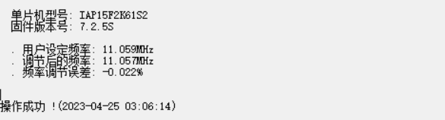

**图5-4 烧录成功**

5.3 测试结果

启动之后，先显示等待WiFi连接，此时需要将手机热点WiFi名称和密码改为写入WiFi模块的AT指令数据，WiFi数据连接时需要保存WiFi数据源距离系统在10米以内，以免WiFi数据断开或发送数据乱码。等待WiFi连接页面如图5-5所示：

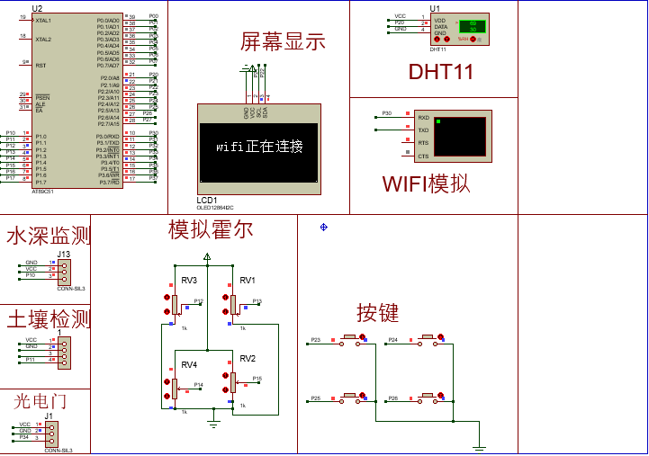

**图5-5 启动等待WiFi连接页面**

连接成功或按键跳过之后，启动DHT11，其使用单总线方式发送数据，通过OLED屏幕进行显示，其中设定的数据范围不可改变，需要控制芯片所在环境不能于外接磁场过近，防止数据在传送时丢失[7]。温湿度显示页面如图5-6所示：

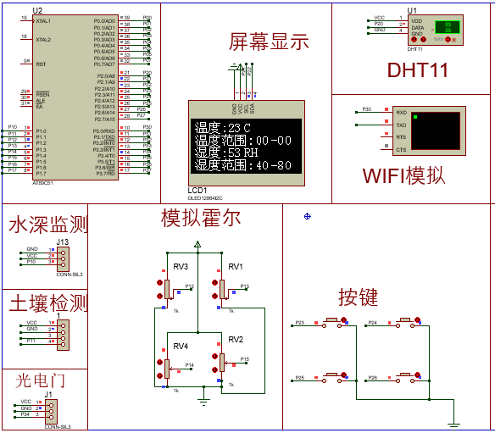

**图5-6温湿度显示页面**

按键选择模式二为显示风速风向，其中霍尔元件提供风向数据，风速是由光电门模块模拟，通过单片机计算光电门照射到另一段的次数计算风杆转动的速度，测量时需要注意芯片所在位置是否有过强磁场干扰霍尔元件的磁场测量。风速风向页面如图5-7所示：

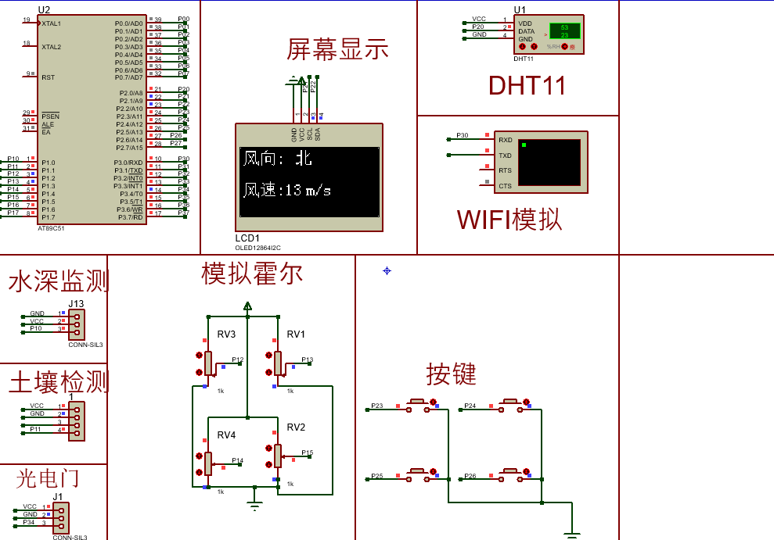

**图5-7 风速风向页面显示**

按键选择模式三使用内部AD转换模拟显示降水量和土壤湿度，使用单片机对两个模块发送的模拟量进行测量和计算，需要注意测量时水位不能高过测量模块，以免出现短路现象。降水量和土壤湿度如图5-8所示：

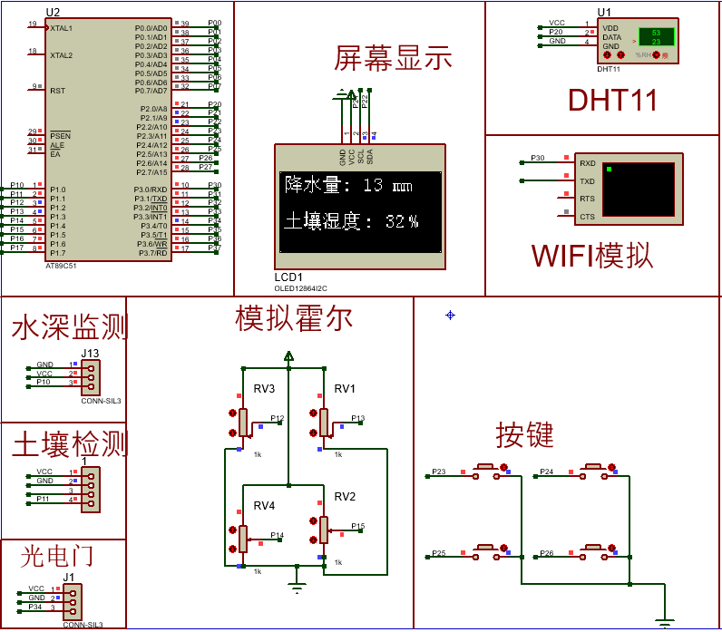

**图5-8降水量和土壤湿度页面**

5.4测试总结

其中霍尔元件、水位检测模块和土壤湿度检测模块使用的内部ADC获取数据，在测试时经常与WiFi发送数据中的串口中断相互冲突，出现卡顿的现象，后续使用时间差调节运行时间后发送和检测功能才能同步进行。在WiFi数据发送中需要用专业的AT 指令去配置WiFi的状态和配置发送的数据，确保每一位数据在相应的位置显示。本次测试主要针对数据处理传输显示做的最大的努力，在处理数据测量的时候有时间延迟，所以显示和按键都不是多么灵敏，但是总体功能完整，数据传输正常。

**6结论**

这个项目开发的是一个基于STC15单片机实时天气监测控制系统。这个系统可以帮助我们更好地评估当前的气候状况，并且可以更准确的进行气候变化的预测。它采用15个独立的中断定时器，可以对大量的测量、显示和传输信息进行精确的管理，并且可以通过内部的AD转换来减少对外部的信号的影响。在外设模块选择和设计上选择使用了价格低，功能较好的器件。首先使用DHT11模块监测温湿度时解决了两个数据分开测量时时序冲突的问题，也大大增加了数据监测的准确度。其中霍尔元件模块在设计时使用四个霍尔元件和一块磁铁，用单片机就可以运算出磁铁相应位置，使用霍尔元件模拟风向相对于普通的电阻式测量大大降低测量功耗，整体降低了测量数据仪器的成本。土壤湿度和降水量都是用模块中输出的模拟数据测量后处理成数字量进行运算。在单片机气象站设计中使用传感器来测量温度、湿度和风向等气象参数，并将这些数据转换为数字信号。使用单片机来处理这些数据，并将其显示在OLED屏幕上。使用WiFi模块配置内部数据，通过特定的AT指令设定模块链接的wifi，通过云平台的设备号链接将数据上传到云端，从而实现远程监测，大大增加了测量距离，实现有网就能得到数据，设计时也考虑到了断网的情况，通过按键可跳过WiFi连接，直接进行测量通过这次设计，我不仅深入了解了国内外气象站的发展趋势，更加清楚地认识到未来的发展方向，并且大大提升了我的实践能力。尽管最终我们取得了一些成果，但仍然面临着许多未知的挑战。

参考文献

1. 王惠.[嵌入式温室环境智能控制系统设计与实现](https://kns.cnki.net/kcms2/article/abstract?v=CLKp6s-dSbWw2BjYyXGD27aG-dcqSg1XrSiwwHzAh5_aSXJAjlL8u-ausWBS9xGbWPKQXiXaxlGkZRaY9x_fpmm11dLjo8szHiQLBFJDWT8=&uniplatform=NZKPT&language=CHS" \o "嵌入式温室环境智能控制系统设计与实现)[D].[安徽大学](https://navi.cnki.net/knavi/degreeunits/GANHU/detail?uniplatform=NZKPT" \o "安徽大学),2020.
2. 王平,王焱.基于物联网平台的智能家居中心控制系统设计[J].计算机测量与控制,2020.
3. 朱婧玮.[基于嵌入式系统的温室大棚管控系统设计](https://kns.cnki.net/kcms2/article/abstract?v=CLKp6s-dSbUEpgfuzOIi5MahHKNQ3koFLRk5VBYte5gbrI3XCzioBXvHKAjU8tf5TH7CtQWOghT05pX7gsCsmeiFHH_YELAB3OtSSazefcU=&uniplatform=NZKPT&language=CHS" \o "基于嵌入式系统的温室大棚管控系统设计)[J].[南方农机](https://navi.cnki.net/knavi/journals/NFLJ/detail?uniplatform=NZKPT" \o "南方农机),[2023(05)](https://navi.cnki.net/knavi/journals/NFLJ/issues/CLKp6s-dSbXyD2pdP_VpQBtEhuCLMfYqPeYzB-JWH6JcYg9id-2lX2M052iHaHPP?uniplatform=NZKPT" \o "2023(05)).
4. 许兵甲,黄飞龙.基于物联网的智能自动气象站设计[J].广东气象,2022.
5. 申志强,赵天翔.基于阿里云的实时天气状况监测装置设计[J].电脑知识与技术,2021.
6. 麦建炜,韩冰,李继岚.基于ESP32-E的智能桌面气象站设计[J].工业控制计算机,2023.
7. 张李元,左少华,江锦春.基于NB-IOT技术的小型自动气象站监测系统设计[J]气象科技,2020.
8. 陈根,易治国.[南方农机](https://navi.cnki.net/knavi/journals/NFLJ/detail?uniplatform=NZKPT" \o "南方农机),[基于物联网的农业温室大棚环境监控系统设计](https://kns.cnki.net/kcms2/article/abstract?v=CLKp6s-dSbVyUIrF7cHkdUvU46vplbSfPHGznEXpoccegfR5le0ZKJoGk-iDbMOOklS1tQgVwJtMlSKpxtrMXsWJRRtIlFRCwQbZ303Bkzs=&uniplatform=NZKPT&language=CHS" \o "基于物联网的农业温室大棚环境监控系统设计)[J].[2022](https://navi.cnki.net/knavi/journals/NFLJ/issues/CLKp6s-dSbVyUIrF7cHkddKxVrXi9O2BwBeHHBfwV9HzIy_8uKdt2S8niBTMih1w?uniplatform=NZKPT" \o "2022(16)).
9. [刘仲方.CMOS电路低功耗设计与优化研究[D].浙江大学,2015.](https://kns.cnki.net/kcms2/article/abstract?v=foSk98HIIBVcDcvw_CfVoXmqnnCpyACm1rwrGAyHWot5_Ob-mAEfMFdcJH814_MUptEIxd4RPBljLkPUogbwNLTBdTXYJOIe1HbFfucqsTw=&uniplatform=NZKPT&language=CHS" \t "https://kns.cnki.net/reader/1015578101)
10. 范天恩,上海.基于云服务的物联网嵌入式开发平台研究与设计[J].上海师范大学,2018.
11. 熊梦彪,高誉,周龙丽.基于 MQTT协议的物联网农业监测系统[J].科技经济导刊,2019.
12. 苑光明,王曼娜,丁承君等. [基于物联网和雾计算的温室智能感控系统设计](https://kns.cnki.net/kcms2/article/abstract?v=CLKp6s-dSbXufzzJ8AtpNU9wJ2OU-g6_ieRDs0YwnOPxf7x7vSBOFE0h25YGPM7YxXtqYp1ApfWdkzGxOLoQ6bohKXLcNRygeS2NEOyMOOE=&uniplatform=NZKPT&language=CHS" \o "基于物联网和雾计算的温室智能感控系统设计)[J].[传感器与微系统](https://navi.cnki.net/knavi/journals/CGQJ/detail?uniplatform=NZKPT" \o "传感器与微系统),[2020(08)](https://navi.cnki.net/knavi/journals/CGQJ/issues/CLKp6s-dSbWtJPJyWetjAClcxpekFfNVOYzMsMfjLL8ERoM-_RIUGDgJ6eBtpyHP?uniplatform=NZKPT" \o "2020(08)).
13. 潘新元,刘志强,张礼麟等.[基于物联网技术的农业环境监控系统设计](https://kns.cnki.net/kcms2/article/abstract?v=CLKp6s-dSbWtJPJyWetjAMp8eCpIfwWausp9bM3sFBdjj4tN2iinmIG3yVJKGKAzD8d2Sv2954wKLTSJqyaloRn6FlSYLx-r9kW6Vp57ozI=&uniplatform=NZKPT&language=CHS" \o "基于物联网技术的农业环境监控系统设计)[J].[无线互联科技](https://navi.cnki.net/knavi/journals/WXHK/detail?uniplatform=NZKPT" \o "无线互联科技),[2020(04)](https://navi.cnki.net/knavi/journals/WXHK/issues/CLKp6s-dSbWtJPJyWetjALWkrQw7dlyBlkoRI7ng3pGVz-EdVDTeun7NGQ7yMSsV?uniplatform=NZKPT" \o "2020(04)).
14. [廖志宏.基于地面传感器数据与遥感数据的地表温度反演研究[D].中国矿业大学,2014.](https://kns.cnki.net/kcms2/article/abstract?v=foSk98HIIBV1Xs9DqG0_avEzmfnMvr7MfKK9cEhr7el0LGwLXL3NZ0XwFhNWmi3Pv5wPRA5Of9OLVOZYNYtofEHd9Dfp58_hqMSRfXBUHJ0=&uniplatform=NZKPT&language=CHS" \t "https://kns.cnki.net/reader/1014074735)
15. 申志强,赵天翔.基于阿里云的实时天气状况监测装置设计[J].电脑知识与技术,2021.
16. 张玮.[现代智慧农业设施大棚环境监测系统设计](https://kns.cnki.net/kcms2/article/abstract?v=CLKp6s-dSbWilAwf_Izdm8X5JbESKEjvq4DO2iu2P3NTcm6qonMl_sNKlPbBKwgOYjq87lv4E4-Mpm9hZfnoVXHvWRLGc-z9I-GGieg7KyI=&uniplatform=NZKPT&language=CHS" \o "现代智慧农业设施大棚环境监测系统设计)[J].[计算机测量与控制](https://navi.cnki.net/knavi/journals/JZCK/detail?uniplatform=NZKPT" \o "计算机测量与控制),[2020(08)](https://navi.cnki.net/knavi/journals/JZCK/issues/CLKp6s-dSbWilAwf_Izdm2mXw_MolsvSZDUpaoZ3tj8Fkcz81nwSoAI9m8z0G7xJ?uniplatform=NZKPT" \o "2020(08)).
17. 黄思源,刘钧.新型自动气象站观测业务技术.北京.[M]气象出版社.2014.
18. Intelligent Temperature Control System of Greenhouse Based on STM32 Single Chip Microcomputer.

致 谢

经过多年的努力，这篇论文得以顺利地完成，这得益于导师的精湛技艺，他的丰富的专业知识以及认真负责的态度，让我获得了极大的收获，对他的付出，我衷心的祝福与尊重。

通过这次写论文的经历，我深刻地意识到，撰写论文需要全身心的投入，是一个充满挑战的学习和研究过程。只有认真学习，才能够发掘出自身的潜力，才能够取得成功，才能实现自己的研究目标。期待着这段经历能够成为我未来学习和生活的动力，激发我不断前行的勇气。

除此之外，我更应该对自己充满敬意，因为这是因为我得益于父母、老师、室友、朋友等各方面的支持。这些支持、鼓励、激励，让我得以持续发展，并且获得更大的收获。此外，这些支持、激励、帮助，让我能够更快地实现自己的梦想，并且获得更大的成就。完成毕业论文的旅途上，得到了许多热心的同学的慷慨援助，让我深深感激！

最终，由于我的能力有限，我的论文中肯定存在许多缺陷，我诚挚地请求大家的宝贵意见和建议，我会尽一切努力来改进和完善，让自己的论文更加精彩。

附录 原理图

